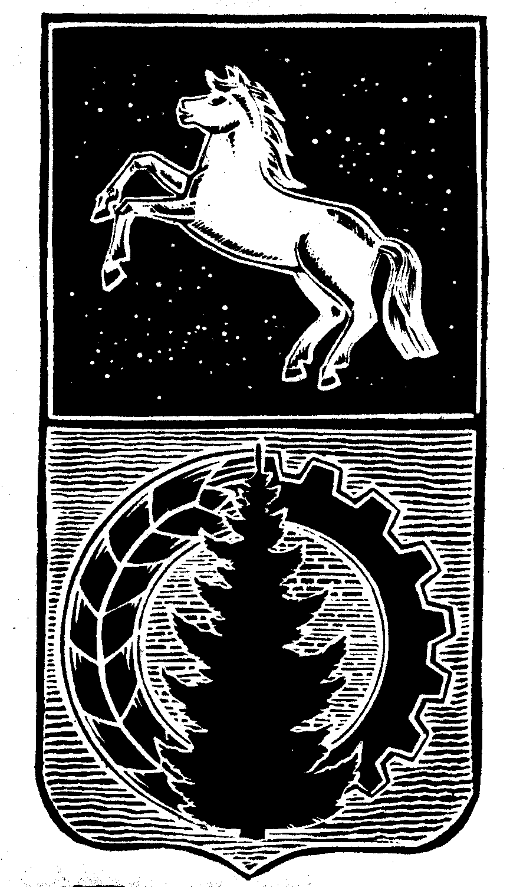
ДУМА АСИНОВСКОГО РАЙОНА
РЕШЕНИЕ

от 21.11.2024 № 236
г. Асино

О награждении Почётной грамотой Думы Асиновского района

Рассмотрев представления социально – правового комитета Думы Асиновского района о награждении Почётной грамотой Думы Асиновского района,

ДУМА АСИНОВСКОГО РАЙОНА РЕШИЛА:

1. За высокий профессионализм, многолетний добросовестный труд и в связи с 20-летним юбилеем газеты «Образ Жизни. Регион» наградить Почётной грамотой Думы Асиновского района главного редактора газеты «Образ Жизни. Регион» Нестерову Веру Аверьяновну.
2. Настоящее решение подлежит официальному опубликованию в средствах массовой информации.

Председатель Думы Асиновского района Л.Н. Флигинских

